按键模块
- 模块介绍
按键模块是最基础的数字输入模块，通过轻触开关实现通断控制，输出高低电平信号，用于实现人机交互、开关控制、触发指令、计数、模式切换等功能，是嵌入式 / 物联网项目必备模块。
1、核心参数
- 类型：轻触按键（机械式）
- 供电：3.3V–5V
- 输出：数字信号（高 / 低电平）
- 引脚：3 针（VCC、GND、SIG）
- 默认状态：高电平（未按下）
- 触发状态：低电平（按下）
- 自带：上拉电阻、信号指示灯
2、原理图
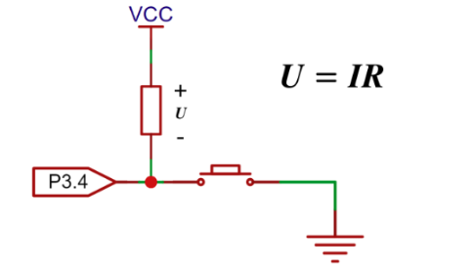
vcc和电阻都在芯片内部，当按键断开时，流过电阻的电流称为灌电流，大概几十毫安，因此此时引脚为高电平。按下时与地接通为低电平

- 连接示例
根据表格和图片指导，将外设与开发板一一对应连接
外设 | 模块
KEY（+） | 3.3V
KEY（-） | GND
KEY（S） | PIN4(GPIO31)

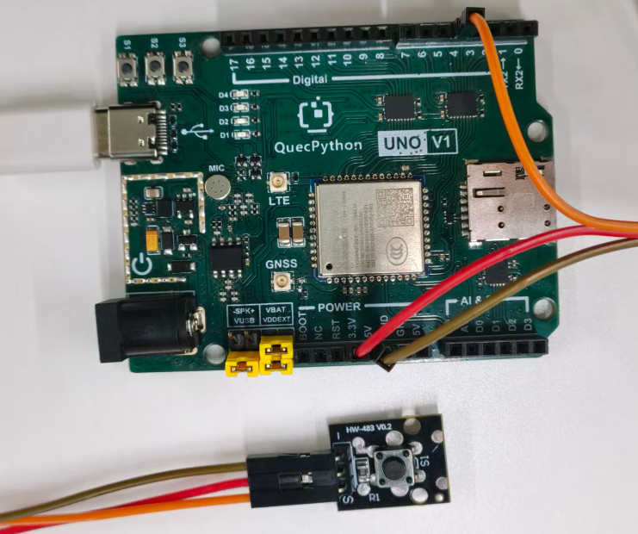
- 操作步骤
请参考目录中的开发指导手册
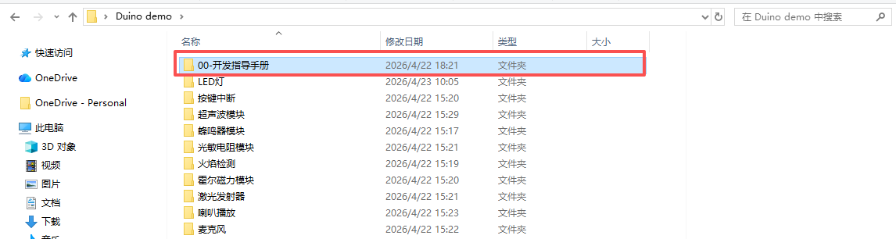
- 驱动代码
from machine import ExtInt
# args[0]:gpio号 args[1]:上升沿或下降沿
def fun(args):
print(“按键按下”)
extint = ExtInt(ExtInt.GPIO31,ExtInt.IRQ_FALLING,ExtInt.PULL_PU,fun)
#中断使能
extint.enable()

